REPUBLIKA HRVATSKA
ZADARSKA ŽUPANIJA
OPĆINA STANKOVCI


O B A V I J E S T

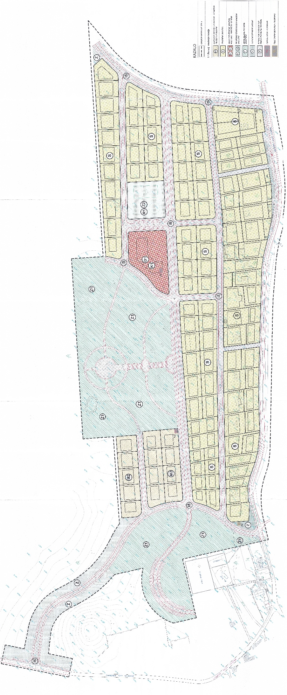

Obavještavaju se fizičke i pravne osobe sa područja naselja Banjevci da je započeo postupak izrade i donošenja Izmjena i dopuna Detaljnog plana uređenja stambene zone „Brdine“ u Banjevcima, temeljem Odluke o izradi Izmjene i dopune Detaljnog plana uređenja stambene zone „Brdine“ Banjevci (Službeni glasnik Općine Stankovci, 17/24.)

Poradi što kvalitetnije izrade prostornog plana koja se želi postići pozivaju se svi zainteresirani da

Do 24. rujna 2025. godine

podnesu svoje zahtjeve/prijedloge osobno ili poštom na adresu: Općina Stankovci, Stankovci 230, 24322 Stankovci.

Zahtjevi koji su do sad podneseni su u obradi i ne trebaju se ponavljati.

OPĆINA STANKOVCI
U Stankovcima, 04. rujna 2025. godine

